安全扭矩，尽在掌控
贝加莱提供具有安全限制扭矩安全功能的伺服驱动器
贝加莱ACOPOS P3伺服驱动器现在还具有安全限制扭矩（SLT）安全功能。这使贝加莱成为首批提供该认证安全功能的制造商之一。安全限制扭矩可以安全地监控扭矩，达到SIL 2 / PL d的安全等级。

借助于直接集成在驱动系统中的电流测量，扭矩被限制在可配置的最大值。由于安全功能在驱动器中分布式运行，因此可确保将最大故障检测时间缩短至8 ms。特别是当它与其它安全功能结合使用时，例如安全限速或安全方向，SLT功能有助于实现操作人员与其机器之间的安全协作。从而最大限度地降低了操作人员在机器上工作时因挤压或碾压而受伤的风险。
安全防止机械过载
SLT还可用于安全地限制机械系统上的负载。通过这种方式，安全功能就像一个扭矩扳手，可以防止过度拧紧螺钉。因此，SLT可以用作防止驱动轴和制动器过载的保护措施。结果因为不需要考虑扭矩峰值，所以可以使用较便宜的机械部件。

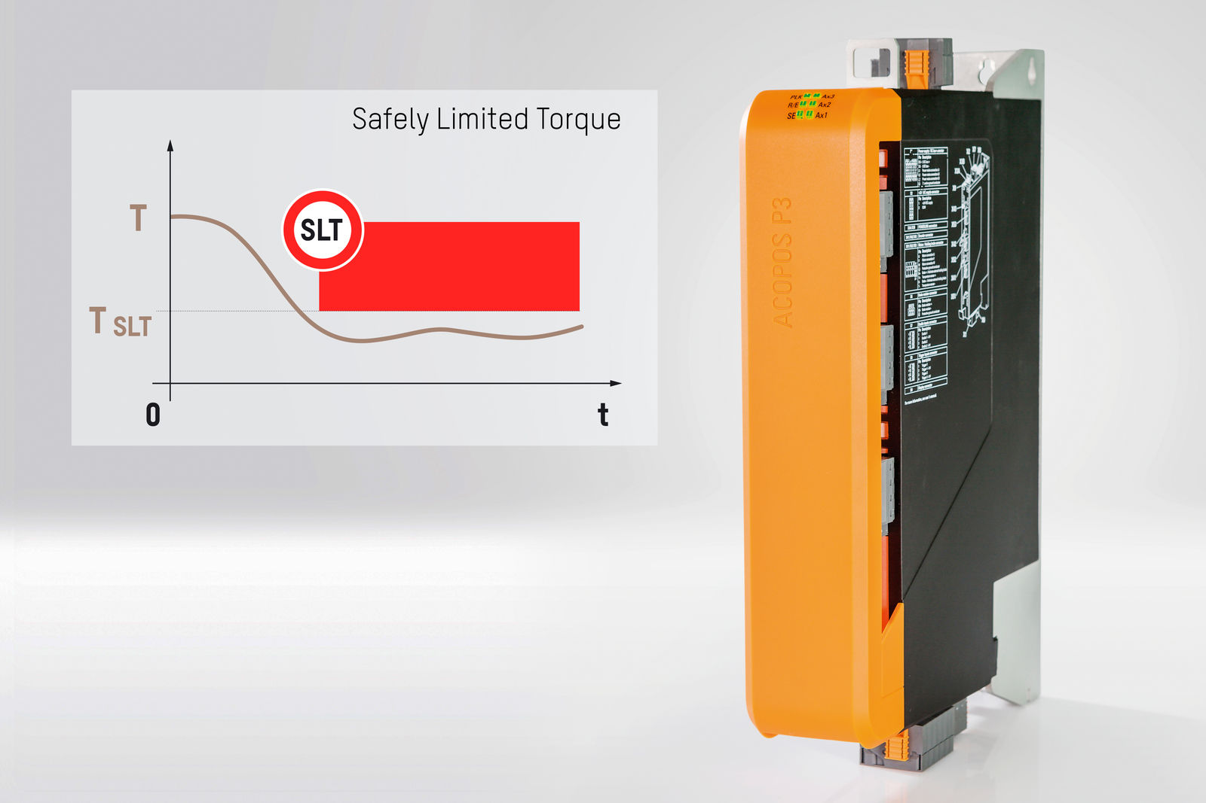
贝加莱ACOPOS P3伺服驱动器现在还具有安全限制扭矩（SLT）安全功能。

关于贝加莱
贝加莱是一家总部位于奥地利并在全球拥有分公司的创新型自动化企业。2017年7月，贝加莱成为ABB集团的机械自动化事业部。作为工业自动化领域的全球领导者，贝加莱将前沿技术与领先工程相结合，为几乎每个行业的客户提供面向机器与工厂自动化、运动控制、HMI和集成安全技术的完整解决方案。借助于OPC UA、POWERLINK、openSAFETY等工业物联网通信标准，以及强大的Automation Studio软件开发平台，贝加莱不断重新定义自动化工程的未来。受简化流程和超出客户预期的承诺驱动，贝加莱始终保持创新精神并处于工业自动化领域的前沿。
获取更多信息，请访问www.br-automation.com。

